استخدام الأقمار الصناعية لأغراض الرصد والتنبؤ الجوي

أ.م.د. فليح حسن كاظم
كلية التربية الأساسية / جامعة ديالى

ملخص البحث :
أحدثت الأقمار الصناعية الأنوائية طفرة كبيرة في مجال الرصد والتنبؤ الجوي وذلك من خلال توافر البيانات والخرائط والصور الهائلة عن عناصر الطقس والظواهر الجوية وعلى مدار الساعة مما أدى إلى دقة أكثر في مجال التنبؤ الجوي وعلى مدى أوسع ووقت أطول مما كان سابقاً ، ووفرت التوابع الأنوائية مسح شامل للغلاف الغازي تضمن تركيبة وتوزيع مكوناته وحركته تنتج عن ذلك معرفة أوسع عن الغلاف الغازي وفسح المجال لوضع خطط وبرامج لتعديل المناخ وخاصة الظواهر الجوية الخطرة كالأعاصير الاستوائية أو الضباب ومن خلال منظومة أنذار مبكر سريعة وفعالة ، ووفرت هذه التوابع بينات مهمة عن العناصر الملوثة للغلاف الغازي وخاصة ثاني أوكسيد الكاربون وكذلك متابعة غاز الأوزون وأجراء المزيد من التطبيقات المهمة في مجال الأستمطار في المناطق الجافة كما أصبحت طرق النقل البحري والجوي والبري أكثر أمان .

المقدمة :
منذ أن وجهت الجمعية العامة للأمم المتحدة عام 1961 نداءها الى العالم بانه قد حان الوقت لتستثمر ما توافر من وسائل حديثة ( اقمار صناعية , حاسبات الكترونية ، صواريخ ) في زيادة المعرفة الجوية واستغلال الفضاء الخارجي للاغراض السلمية جاءت الثورة الكبرى في سيل المعلومات عن الظواهر الجوية والغلاف الغازي وخصائصه والعوامل التي تؤثر على المناخ وتطوير ظروف جديدة للتنبؤ الجوي من خلال المعلومات التي يحملها الاقمار الصناعية الانوائية ( التوابع الانوائية ) من قياسات وارصاد وذلك من خلال مراكز اقليمية ذات امكانيات عالية . وعلى ضوء ذلك دعت منظمة الانواء الجوية العالمية (W.M.O) المختصين باعداد دراسات وافية عن التقدم الجديد في عامة الانواء الجوية في ضوء ما تحقق من تطور في مجال الفضاء الخارجي ووصفت الخطوط العريضة لنظام جديد للتعاون في مجال الانواء الجوية يعرف بنظام المراقبة العالمي للطقس ، رافق ذلك سلسلة متواصلة من التعارف والابحاث لتحسين معلوماتنا عن نظام الغلاف الغازي للارض وللتمكن من اختيار النماذج الرياضية والفيزيائية لهذا النظام وكشف اسرار القوى التي تسيطر على ما يجري فيه من تحركات .
يتكون نظام المراقبة العالمي للطقس من برنامج يتضمن جمع المعلومات عن العناصر الجوية (الرصد الجوي) والتغيرات الجوية على نطاق شامل لجميع الغلاف الجوي ونظام دقيق للأتصالات اللاسلكية يضمن جمع وبث المعلومات بأسرع وقت عن طريق نظام لاسلكي حديث (نظام الأتصالات اللاسلكية العالمي ) ثم خزن وتدقيق ونشر المعلومات عن طريق الحاسبة الألكترونية (نظام بث المعلومات العالمي) ⁽⁾ .
فالأقمار الصناعية الأنوائية (التوابع الأنوائية) تعد الوسيلة الرئيسة التي أحدثت ثورة في علم الأنواء الجوية ووفرت البيانات المستمرة عن صور السحب وحركة الرياح والتوزيع العمودي لدرجات الحرارة والرطوبة وتساقط الأمطار والثلوج ، مما ساعد على كشف مواقع الأعاصير وتحديد مساراتها فسهلت بذلك عمليات التنبؤ الدقيق مما يهيأ الأنذار المبكر والتحذير عنها من أجل تفادي وتقليل أخطارها .
المبحث الأول
الأطار النظري للبحث :
- مشكلة البحث :
أحدثت الأقمار الصناعية طفرة هائلة في المعرفة الإنسانية وذلك من خلال الكم الهائل من البينات المستحصلة عن الكرة الأرضية سواء كان سطح الأرض أو الغلاف الغازي إضافة إلى السرعة في رصد وقياس الظاهرة وبثها وخزنها ولتعدد الأغراض التي أستخدمت بها الأقمار الصناعية في دراسة كوكب الأرض أوجدت أقمار صناعية خاصة بالأنواء الجوية (توابع أنوائية) تمتاز بالقدرة الكبيرة على رصد وقياس عناصر الطقس وتوزيعها أفقياً وعمودياً إضافة إلى متابعة حالة الغلاف الغازي والظواهر الجوية التي تحدث فيه ولمديات أوسع مما هيأ السرعة والدقة في التنبؤ الجوي ولمدة زمنية أطول ، فما هي الإمكانيات التي توافرها هذه التوابع الأنوائية في الرصد والقياس والتنبؤ الجوي وما مدى الافادة من هذه الإمكانيات في متابعة الظواهر الجوية وتطورها مما يوفر الوقت الكافي لأتخاذ القرار المناسب .
- فرضية البحث :
الإمكانيات الكبيرة التي وفرتها التوابع الأنوائية في رصد وقياس عناصر الطقس المختلفة والدقة والسرعة في بثها وكذلك خزنها فضلا عن متابعة الظواهر الجوية الخطرة بحيث أصبح يتوافر الوقت الكافي للإنسان الناجم عن سرعة الأتصال بشكل فعال لتقليل الإخطار الناجمة عنها أو تجنبها مما يوفر أموال طائلة فضلا عن تقليل الخسائر البشرية الناجمة عنها ، ووفرت التوابع الأنوائية معرفة واسعة عن حالة الغلاف الغازي والعوامل المؤثرة فيه .
ج- منهج البحث :
استخدم المنهج الوصفي لدراسة أمكانيات التوابع الأنوائية من خلال الكم الهائل من البيانات والخرائط والصور الفضائية لحالة الغلاف الغازي وكذلك البحوث والتجارب الميدانية التي ساهمت بها تلك التوابع لمعرفة طبيعة الغلاف الغازي والعوامل المؤثرة فيه .
د- هدف البحث :
يهدف البحث إلى معرفة أمكانية التوابع الأنوائية في رصد وقياس عناصر الطقس ومدى تلك القياسات في التنبؤ الجوي ومتابعة الظواهر الجوية المختلفة من أجل خدمة وتقدم الإنسان وكذلك استثمار البيانات في مجال تعديل المناخ .

المبحث الثاني
خصائص الأقمار الصناعية الإنوائية (التوابع الإنوائية)
منذ أن أطلق أول قمر صناعي لأغراض الأنواء الجوية نوع TIROS في الأول من نيسان عام 1960 تجدد الأمل لدى العلماء بأمكانية التوصل إلى نظام عالمي حقيقي للرصد الجوي وشامل لجميع الغلاف الجوي حيث قام بالتقاط وبث صور للسحب وسطح الأرض من أرتفاعات بلغت مئات الكيلو مترات وبذلك أوجدت أقمار صناعية متخصصة لدراسة الأنواء الجوية . من أهم مميزات الأقمار الصناعية الخاصة بالأنواء الجوية هي قدرتها على جمع وأرسال المعلومات الجوية من أرتفاعات شاهقة ولمساحات وأسعة ليلاً ونهاراً ويشمل ذلك المناطق النائية كالصحاري والجبال والمحيطات وكما انها تقوم بأستلام وأعادة بث المعلومات من محطات الرصد (الأوتوماتيكية) ومن بقية محطات الرصد الأرضية الأعتيادية . وتقوم أيضاً بأعطاء التحذيرات والأنذار عن العواصف والأعاصير ومواقعها وأتجاه حركتها قبل وقت كافي لأمكانية تجنبها أو تقليل الأضرار الناتجة عنها .
لقد أجريت تحويرات وتحسينات كبيرة على الأقمار الصناعية الخاصة بالأنواء الجوية كما أضيفت بها عدة أجهزة لقياس مختلف العناصر الجوية والبيئية أن الأقمار الصناعية الأنوائية من سلسلة NOAA ,TIROS, LANDSAT هي أقمار ذات مدار قطبي متزامن مع الشمس إذ أن القمر من هذه الأنواع يدور حول الأرض 14.1 مرة في اليوم ويعبر خط الأستواء بزاوية عمودية تقريباً ودقة التميز الصورية (1.1)كم كما أن عرض التغطية الأرضية في الخيالة الواحدة تبلغ (2400)كم وأرتفاعه عن سطح يبلغ (850)كم ⁽⁾ 0
ان التوابع الأنوائية تدور بفلك دائري حول الأرض وليس بيضوي وذلك من أجل أخذ صور وقياسات من بعد ثابت لكي يسهل تحليلها وبثها بسرعة لذلك فالمدار المثالي لهذه التوابع هو المسار الذي يسلكه التابع ويقطع الجزء المضيء من الكرة الأرضية في منتصف النهار والجزء المظلم في منتصف الليل ويتم ذلك بجعل مستوى التابع يدور حول الأرض بنفس السرعة التي تدور بها الأرض حول الشمس وهذا ما يعرف بالتزامن الشمسي Sun Synchronous حيث يكون مدارها قطبي ويقطع مدارها خط الأستواء بزاوية تزيد قليلاً عن (90 ْ) وفي الزمن المحلي الشمسي نفسه الذي يقطع فيه مدار آخر لمنطقة أخرى من الأرض . فمدار هذه الأقمار يكون بمستوى ثابت نسبة إلى الشمس بينما تبقى الأرض مستمرة في الدوران تحت التابع ألأنوائي وغالباً ما يكون أرتفاع هذه الأقمار بين (500-1000)كم ومن هذه التوابع الأنوائية Sea Sat , Ess.A , NIMBUS أضافة لما ذكر . توفر هذه الأقمار تغطية يومية بالجزء المرئي كما توفر تغطية مرتان يومياً بالجزء (الحراري والأشعة تحت الحمراء الحرارية) .
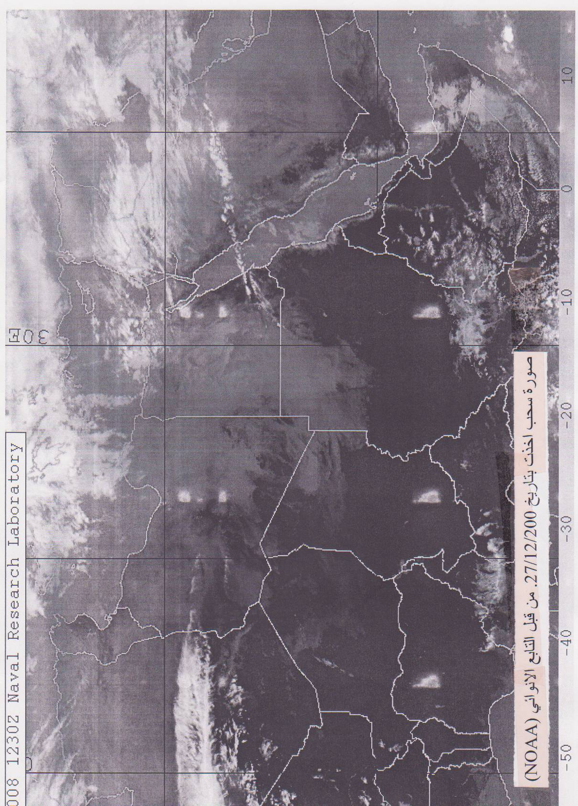

وتعد هذه التغطية مناسبة للكثير من الظواهر الأرضية التي تحتاج إلى مراقبة عن كثب ، كتساقط الثلوج ومراقبة الفيضانات وتحليلات رطوبة التربة وخرائط النباتات ومراقبة العواصف الرملية ورسم الخرائط الطبيعية ونظام الصرف المائي .
1- القمر الصناعي NIMBUS : ⁽⁾
يختص القمر الصناعي Nimbus برصد الغيوم وذلك باستخدام جهاز AVCS (Advanced vidicon camera system) وهو من الأقمار ذوات المدار القطبي المتزامنة مع خط الاستواء وأن الوقت المحدد لعبور هذا القمر خط الأستواء قد حدد بشكل يحقق الأستفادة من صفاء الجو الأمثل عند الساعات المبكرة للصباح بالموازنة مع الساعات المتأخرة منه . وتكمن أهمية المدار المتزامن مع الشمس لهذه الأقمار بضمان حالات اضاءة شمسية متكررة للمنطقة نفسها ضمن موسم معين وهذه مفيدة خاصة عند عملية انتاج خيالات الموزائيك (عملية لصق خيالات سجلت بمسارات مختلفة لعمل خيالة تغطي مساحة أرضية أوسع وتعطي نظرة شمولية أوسع) وعلى الرغم من محاسن المدارات المتزامنة مع الشمس إلا أن هذه الحالات تتغير مع الموقع على الكرة الأرضية والموسم فأشعة الشمس تسقط على الأرض بزاوية أرتفاع الشمس Solar Elevaution angle وتأخذ دوائر العرض من هذه الزاوية رقمها تختلف حسب دائرة العرض والزمن كذلك يتغير الأتجاه الشمسي للأضاءة مع دائرة العرض والموسم . فأن المدار المتزامن مع الشمس لا يعوض عن التغيرات الحاصلة في أرتفاع الشمس أو سمتها أو شدتها وتبقى هذه العوامل متغيرة باستمرار وتتعقد بحسب التغيرات في حالة الجو بين المناظر المختلفة .
2- القمر الصناعي الأوربي (ERS-1) :
تساهم في هذا البرنامج عدة دول أوربية فضلا عن كندا يختص هذا القمر بتحسس كافة الظروف المناخية وقياسات عالية الدقة فوق اليابسة وعند السواحل وفي الغطاء الجليدي للقارة القطبية ويقوم بقياس ارتفاع امواج المحيطات وطول الموجة وسرعة الرياح واتجاهها وتحديد الارتفاع بدقة ودرجة حرارة سطح البحر ودرجة حرارة اعالي الغيوم والغطاء الغيمي ومحتوى بخار الماء في الجو . وبذلك فان البرنامج الذي سيقوم بتنفيذه يشمل :
- الرصد الجوي والذي يتضمن التنبؤ قصير الأمد والمتوسط للجو وحالة البحر والذي يتطلب نتائج ترسل انياً وفي زمن قصير .
- مراقبة المناخ والتي تتضمن المراقبة المستمرة لمختلف مؤشرات المحيطات والتي لا تتطلب هذه المهمة سرعة في أرسال البيانات وانما تتحدد بجمع البيانات الاحصائية للتطبيقات وللأغراض العلمية .
- تسجيل الخيالات والتي تتضمن تسجيل خيالات بدقة تصويرية عالية وفي كافة أنواع المناخ .
خواص القمر الصناعي الأوربي ERS-1 ⁽⁾ .
تاريخ الاطلاق 1990
المدار قطبي متزامن مع الشمس
فترة الدورة 100 دقيقة
الآرتفاع 777كم
الميل 98.5 ْ
أعادة تحسس كل منطقة كل ثلاثة آيام

المبحث الثالث
تطبيقات الأقمار الصناعية الأنوائية
1- تطبيقات الأقمار الصناعية في الرصد والتنبؤ الجوي :
تستخدم الأقمار الصناعية الأمواج الكهرومغناطسية (المرئية وغير المرئية) لقياس عناصر الطقس وذلك لأن الأقمار الصناعية تدور في الفراغ تقريباً فلا يمكن استخدام المحرار الزئبقي او المرواز لقياس درجة الحرارة والضغط الجوي حيث تقوم بقياس الأشعاعات القادمة من الشمس ومن سطح الأرض والغلاف الغازي لغرض معرفة حرارة سطح الأرض والمياه والجو وتوزيع بخار الماء والغيوم والأوزون . ويمكن استخدام الأشعة المرئية (Visible) والأشعة تحت الحمراء (Infra Red) والامواج القصيرة (microwaves) ذات النفاذية العالية خلال السحب . اذ من المعلوم بأن 50% من الطاقة الشمسية تقع بين (0.3) الى (0.8) مايكرون بدرجة (5800) كلفن ، بينما تبث الأرض أشعاعات دون الحمراء (حرارية) بدرجة حرارة (250) كافن وأن (50%) من طاقتها تقع ضمن الامواج (6 – 16) مايكرون ⁽⁾ . كذلك فأن الأشعاعات المرئية وغير المرئية التي تعكسها السحب تمكننا من تصوير قممها وتخمين درجة حرارتها وتعين مناطق الضغط العالي والواطئ ويمكن التفريق بين السطوح الجليدية والمائية واليابس وذلك لتفاوت عكسها للأشعاعات المرئية .
ان الأجهزة الأساسية في التوابع الأنوائية هي آلة التصوير التلفازية ومجسات الأشعاع (Redation Sensors) ونظراً لكونها خارج الغلاف الجوي فبأمكانها قياس ثابت الاشعاع الشمسي بدقة اكبر لمعرفة التغيرات التي تطرأ عليه ولتكوين موازنة حرارية اكثر دقة لمنظومة الأرض وجوها، فبما ان الاجسام الموجودة على سطح الأرض وفي غلافها الغازي لها خاصية محدودة في امتصاص الأشعة وعكسها وانبعاثها . وان هذه الأشعاعات تتغير كثيراً في الزمان والمكان ، وبذلك يمكن قياس درجة حرارة الارض من قياس الأشعاعات التي تبثها للأمواج التي لا تمتصها او لا تحجبها الغازات والأبخرة والسحب في الجو فقياس الأشعاع الذي تبثه قمم السحب يمكننا من تعين درجة حرارتها ومن ثم ارتفاعها وذلك لأن درجة الحرارة تنخفض مع الأرتفاع عن سطح الأرض في طبقة التروبوسفير . فالأشعاع الذي تبثه قمم السحب أقل من الأشعاع المنبعث من سطح الأرض وبهذا يمكننا التحسس بغطاء السحب ليلاً .
فاذا أمكن تعين درجات الحرارة مع الأرتفاع يمكن تعين أرتفاع السحب بدقة أكبر وكذلك في تعيين كمية بخار الماء وثاني أوكسيد الكاربون في الطبقات الجوية المختلفة . ويستخدم لهذا الغرض احد غازات الجو الارضي بحيث يكون ماصاً ومشعاً تاماً لحزمة ضيقة من الامواج الأشعاعية . تأخذ مثلاً غاز ثاني أوكسيد الكاربون حيث يكون بصورة منتظمة في الجو وحتى الطبقة الوسطى (الميزوسفر) تختار مدى من الامواج لهذا الغاز والذي يكون ماصاً لها . ثم ترسم العلاقة بين معامل الامتصاص (K ) وطول الموجة المستلمة فتقسم طبقات الجو إلى عدد من الطبقات من الأسفل إلى الأعلى Z5,Z4,Z3,Z2,Z1 ولنطلق عليها .E.D.C.B.A كما في الشكل أدناه .

T قمة الجو
- - - - - - - - - - - - - - - - - - - - - - - - - Z1
- - - - - - - - - - - - - - - - - - - - - - Z2
- - - - - - - - - - - - - - - - - - Z3
- - - - - - - - - - - - Z4
Z5
E D C B A سطح الأرض
المصدر : حميد مجول . فياض التميمي . فيزياء الفضاء والجو . الانواء الجوية . ص341

فعند المدى الموجي للطبقة A حيث تكون قيمة K ذروتها فأن الأشعاعات الأرضية التي تهرب من الارض تصل التابع من جوار قمة الطبقة A أما بقية الامواج التي تأتي من سطح الارض أو الطبقات الأخرى فهي تمتص قبل وصولها التابع وأن هذه الأشعاعات الممتصة يعاد بثها ولكنها تعتبر نابعة من الطبقة التي امتصت فيها لذلك فأن الأشعاعات التي يستلمها التابع للمدى الموجي (A) يقابل درجة حرارة الطبقة A وبما أن الأمتصاص يعتمد على كثافة غاز الطبقة لذلك فأن القياس يتأثر كثيراً بالجزء الأسفل . وهكذا يتم حساب المدى الموجي لكل طبقة ثم يعين درجة الحرارة لتلك الطبقة .
ومن القياسات المفيدة باستخدام التوابع الأنوائية قياس المجموع الكلي للغازات الجوية خلال عمود من الهواء لاسيما المتغيرة منها خاصة غاز الأوزون بخار الماء فان معرفة توزيع بخار الماء في الجو مهم لأنه يرتبط بتكوين الهطول والسحب وحركة الرياح . أما توزيع الأوزون فيهمنا في دراسة حركات الجو في طبقة الستراتوسفير ⁽⁾ .
تعتمد طريقة قياس مقدار الغاز في عمود من الهواء على أختيار موجتين متجاورتين من المفضل أن تكون أحداهما بالمدى المنظور الثانية أما فوق البنفسجية أو تحت الحمراء . حيث بها يمكن فحص الأشعاعات الشمسية المنعكسة ويجب أن تكون أحدى هاتين الموجتين لا يمتصها الغاز والاخرى تمتص جزئياً وليس كلياً بحيث أن بعض الأشعاعات تنفذ بمقدار كافي ليقيسها التابع . ونظراً لتقارب الموجتين لذلك يفترض أنهما تعكسان الأشعاعات الشمسية بنفس المقدار وكذلك أمتصاصها من قبل الغازات الأخرى يكون بنفس المقدار لذلك فأن الفرق بين الطاقة التي يستلمها التابع من خلال الموجتين تمثل المقدار الذي امتصه الغاز نفسه(بخار الماء او الأوزون) وبذلك يمكن تعيين كتلة ذلك الغاز وذلك العمود من الجو حيث تستخدم . بقياس بخار الماء موجة الأمتصاص (6.3) ما يكرون ولغاز الأوزون موجة الأمتصاص (9.6) مايكرون .
فالأقمار الصناعية تستخدم أما كاميرات تلفزيونية ضيقة الزاوية لتصوير مناطق ضيقة أو كاميرات واسعة الزاوية لتصوير مناطق واسعة . وكذلك تستخدم المجسمات الحرارية (Heat Sensor) أو أجهزة (Radiometeres) . اذ تحتوي أجهزة الأشعاع على خمس قنوات الأولى للأشعاع المنبعث من قمة طبقة بخار الماء في الجو لطول (6 – 6.5) مايكرون والتي تتواجد عند مستوى ضغطي (400) ملليبار والثانية للأشعة من خلال شباك البخار بطول موجي (8-12)مايكرون وهي تعطي المعلومات التالية :
- غطاء السحب ليلاً .
ب-درجة حرارة سطح الأرض
والثالثة للأشعاعات الشمسية .
عناصر الطقس المقاسة من قبل التوابع الأنوائية :
قياس عناصر الطقس من قبل التوابع الأنوائية من التطبيقات المهمة التي تقوم بها هذه التوابع وذلك من أجل أستبدال أجهزة الراديوسوند في قياس عناصر الطقس في طبقات الجو العليا وذلك لدقة قياس هذه العناصر من قبل التابع الأنوائي .

شكل رقم (2) بين تطابق مقياس التابع الانوائي مع جهاز الراديوسنر

(mb) 10

100

T(K) 1000
300 250 200

المصدر : Anderson . R.K, Applicution of met – Satellites data in analyis and Forcasting , Tecincal report Nes . 1969
ومن الاستخدامات المهمة للتوسع الأنوائية هو تحديد كمية بخار الماء في الجو وذلك عن طريق استخدام مجسات الأشعة تحت الحمراء (5.5 – 7) مايكرون . ورصد تركيز غاز ثاني أوكسيد الكاربون وتأثيراته المناخية بواسطة طول موجي (15) مايكرون وكذلك رصد توزيع غاز الأوزون من خلال موجة الأمتصاص (9.6) مايكرون وذلك لأهمية هذه العناصر في الحياة على سطح الأرض .
فعناصر الطقس المستحصلة من قبل التوابع الأنوائية هي :
- قياس ثابت الأشعاع الشمس ودراسة ميزانية الأشعاع الشمس .
- قياس معدلات أنعكاسية السطوح المختلفة .
- دراسة تركيب الغلاف الغازي .
- قياس معدلات درجات الحرارة وتوزيعها العمودية .
- قياس كمية الأمطار الساقطة .
- قياس سرعة واتجاه الرياح مع حركة السحب وتوزيعها وانواعها .
- قياس مقدار بخار الماء وتوزيعاته الطبقية .
- حساب ثاني أوكسيد الكاربون وغاز الاوزون وتوزيعاتهم العمودية ،
2- تطبيقات التوابع الأنوائية في مجال التنبؤ الجوي :
استخدام التوابع الأنوائية في مجال التنبؤ الجوي قد أحدث طفرة هائلة لما وفرت من بيانات وقياسات لعناصر الطقس المختلفة والارتفاعات مستوى الضغط القياسي الثابت (850 ، 700 ، 500 ، 300 ، 200 ، 100) ⁽⁾ ملليبار. وكذلك رسم خرائط للتنبؤ الجوي على مدار الساعة واستخدام الحاسبات الالكترونية الجبارة في حفظ البيانات والصور الجوية للسحب مما يكن من توفير الوقت الكافي لأمكانية تدخل الأنسان في معالجة الظواهر الجوية او تجنب اضرارها قدر المستطاع . فالتنبؤ الجوي يعتمد على .
- دقة قياس عناصر الطقس المختلفة وعلى ارتفاعات مستويات الضغط الثابته
- خرائط طقسية لتلك المستويات الضغطية وحفظها ومن ثم تحليلها .
- وسائل أتصال سريعة .
أحدثت كارثة تسونامي في سنة 2004 هزة قوية لدى العالم بسبب الدمار الهائل الذي خلفته من جراء الخسائر في الأرواح والأموال مما دفع منظمة الانواء الجوية العالمية (W.M.O) على التركيز على أهمية الرصد الأنوائي والتنبؤ الجوي المتابعة الظواهر الطبيعية الكارثية من أجل سرعة الأنذار للتنبؤ بالظاهرة الطبيعية الجوية ومتابعة تطورها وذلك من أجل أن كان بالأمكان تعديلها أو التقليل من أخطارها وبذلك يتفادي الخسائر الكبيرة من جرائها .
وهذا يتطلب تطوير أنظمة الأنذار المبكر مما يؤدي إلى توفير الوقت الكافي لتحقيق ذلك . لذلك أوجدت المنظمة العالية للأنواء الجوية نظام المراقبة (A.S.T.S) ⁽⁾ . للظواهر الطبيعية والأخطار الصناعية عن طريق التوابع الأنوائية عن طريق تبادل المعلومات والبيانات الأنوائية المجمعة ولأجراء البحوث العلمية وهذا ما تضمنته خطة عمل المنظمة والذي عقد في جنيف .
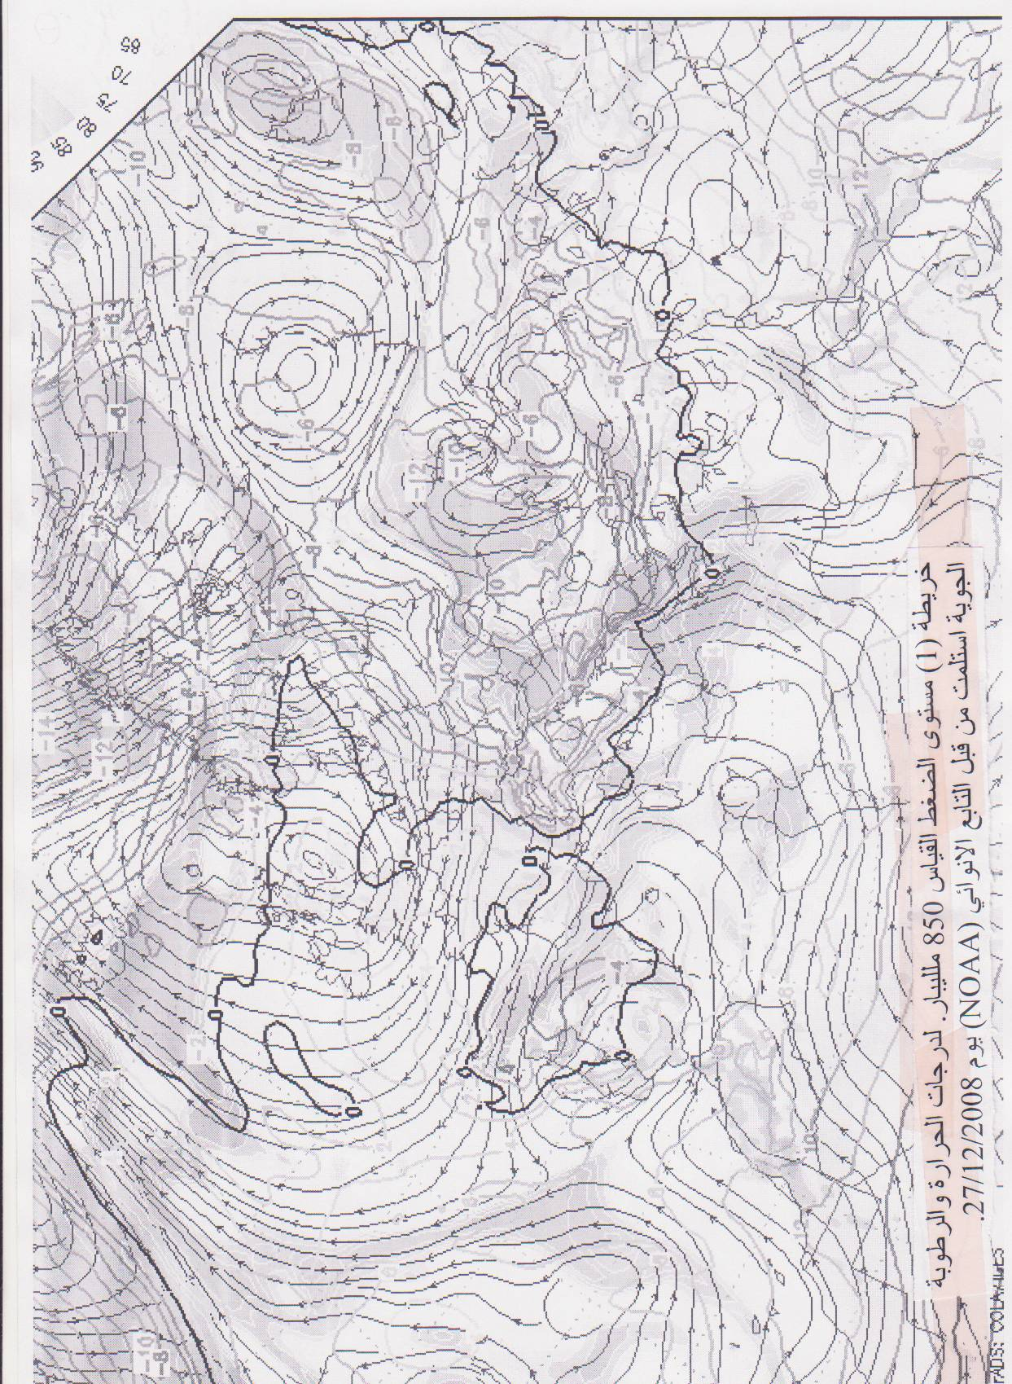

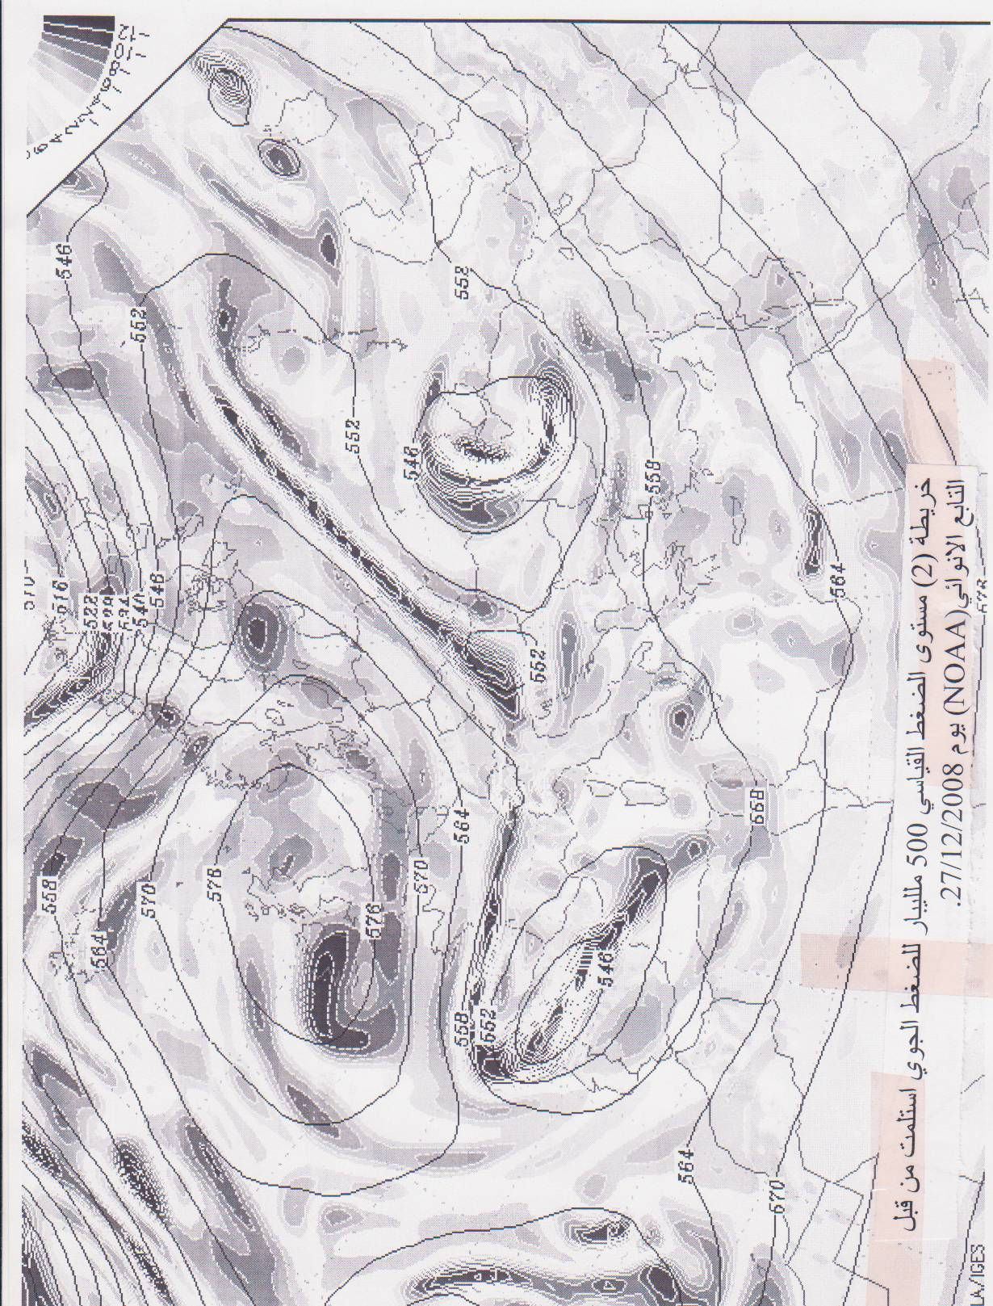

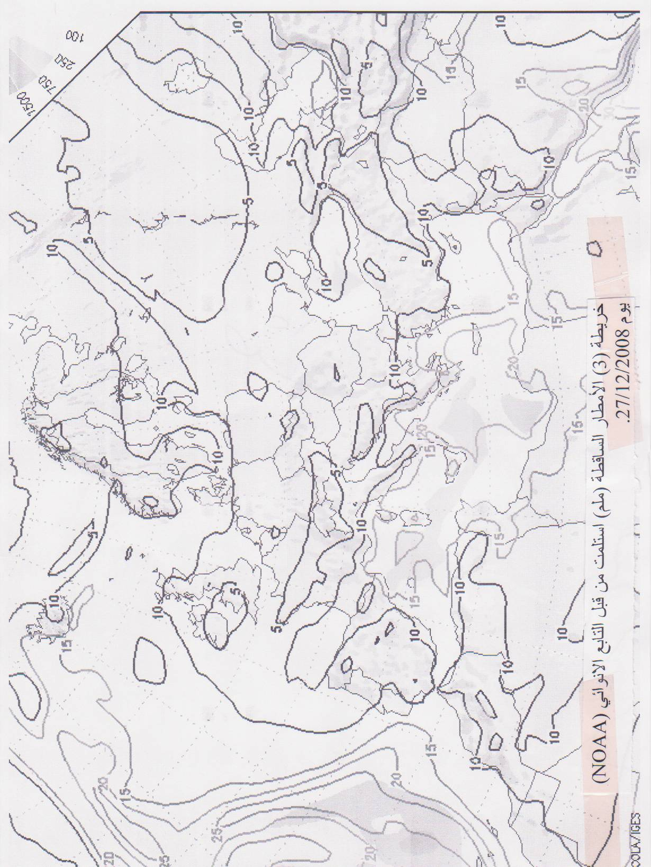

الأقمار الصناعية في تعديل المناخ هيأت مجال أوسع في رصد ومتابعة الظواهر الأنوائية بحيث شملت متابعة نشوء الأعاصير الأستوائية وتبديد الضباب وأخماد البرد مما يوفر أمكانات كبيرة في متابعة تلك الظواهر من أجل تقليل أضرارها 0
وقد اجريت تجارب عديدة للأستمطار بأستخدام أويوديد الفضة أو رش الثلج في الغيوم أن عملية تعديل الطقس بنيت على أسس علمية في الرصد الوثيق الصلة بالمتغيرات الطقسية لنوعية الغيوم ومن ثم متابعة التجربة وتقيمها وقد طبقت تجربة الأستمطار على عدة أنواع من الغيوم وفق نظام محدد من أجل مراقبة النتائج ⁽⁾ . المبينة على الرصد والمتابعة للمتغيرات الأنوائية وقد أثبتت هذه التجارب أهمية دقة الرصد والقياس لعناصر الطقس المختلفة من اجل التنبؤ الدقيق للظاهرة الأنوائية (الغيوم) وهذا يعتمد على تحديد تركيب الغيوم ودرجة التكاثف (نقطة الندى) وحركة الرياح وقياس درجة الحرارة في الأعلى والمواد المستخدمة في التكاثف .
ومن التجارب الأخرى التي أستخدمت فيها التوابع الأنوائية هو أخماد في الغيوم (Comolonibos) في كل من كينيا وكولواردو وذلك عن طريق تعديل تركيب تلك الغيوم . وكذلك اجريت تجارب لتبديد الضباب على اليابس وفي المسطحات المائية مما قدم خدمة كبيرة لوسائل النقل البحري والجوي والبري . حيث هيأت التوابع الآنوائية الطرق الأمينة لتلك الوسائل .

- تطبيقات التوابع الأنوائية في مجال تعديل المناخ :
جرت المحاولات الأولى لتعديل المناخ على نطاق محدود وضمن المناخ المحلي microclimate سنة 1945 ثم توالت التجارب وكانت التطبيقات الأولى تضمنت ⁽⁾ .
- تقليل سرعة الرياح عن طريق زراعة نطاق من النباتات حول الحقول الزراعية .
- أسقاط المطر الصناعي (الأستمطار) وذلك عن طريق الغيوم بعد تحديد تركيبها وأرتفاعها والمكان الذي يراد أسقاط المطر عليه بواسطة مواد بلورية كثاني أوكسيد الكاربون الصلب أو أيوديد الفضة فتصبح ندى مجمدة تؤدي إلى تكاثف بخار الماء حولها ومن ثم سقوط المطر ويتم ذلك بواسطة
- تقليل التبخر : بواسطة مواد كيمياوية تشكل غطاء يمنع التبخر على أن تكون هذه المواد غير مضرة .
- منع حدوث الصقيع بعدة طرق لمنع حدوثه في الحقول الزراعية منها حرق مواد نفطية أو الحشائش مما يؤدي إلى حركة الرياح داخل الحقل وبذلك يمنع حدوث الصقيع
ا المتطلبات الأنوائية لتعديل المناخ يعتمد بالأساس على دقة الرصد الانوائي لعناصر الطقس من اجل بناء خطة لمعالجة الظاهرة الأنوائية المراد تعديلها . وذلك يتضمن ما يلي .
- رصد دقيق وقياس محدد لعناصر الطقس .
- التنبؤ الدقيق والمضبوط يرشدنا بشكل صحيح إلى تكوين الظاهرة الأنوائية المراد معالجتها .
- تحديد مكان ووقت حدوث الظاهرة الأنوائية ومن ثم متابعة مراحلها والمتغيرات الانوائية المرتبطة بها .
أن هذه العملية تخضع لبرنامج يوضع بموجب (رصد – معالجة – رصد) وأذا ما توفرت تلك المتطلبات فأن الخطة تكون ناجحة في تعديل المناخ .
نتائج البحث :
أحدثت الأقمار الصناعية الأنوائية طفرة هائلة في مجال الرصد والتنبؤ الجوي مما أدى إلى معرفة أشمل بحركة الغلاف الغازي والعوامل المؤثرة فيه ومتابعة الظواهر الجوية ويمكن تلخيص ما قدمته تلك التوابع الانوائية بما يلي :
- رصد وقياس عناصر الطقس افقياً وعمودياً وبقياس واسع وبدقة عالية .
- متابعة ورصد الظواهر الجوية القريبة من سطح الأرض وفي طبقات الجو العليا .
- توفير البيانات ، رسم الخرائط والصور عن عناصر الطقس الظواهر الجوية المختلفة وعلى مدار الساعة مما ساعد على دقة التنبؤ الجوي .
- قياس عناصر التلوث في الجو في مختلف الطبقات .
- هيأت الوقت الكافي من خلال أستخدام منظومة للأنذار المبكر عن الظواهر الأنوائية مما أدى إلى تقليل الأضرار الناجمة عنها .
- دراسة الموازنة الأشعاعية ومراقبة الغطاء الجليدي للأرض .
- وفرت البيانات الطقسية اللازمة عن الظواهر الجوية من أجل بناء خطط لتعديل المناخ المستقبلي .
- ساهمت بشكل فعال في جعل النقل الجوي والبحري والبري أكثر أمان وذلك عن طريق رصد الظواهر الجوية الخطرة قرب سطح الأرض (كالضباب) وفي طبقات الجو العليا (التيار النفاث) وعن طريق منظومة أـصال سريعة وفعالة .

Abstract :

The use of Satellite in atmospheric observation and Forecast

Weather Forecast Satellite cused agreat Jump in the field of weather forecast and atmospheric observation . This is due to the provision of data , Maps , abundart pictures aboute the element of the weather and atmospheric phenomena on the hour which Led to more accuracy in the held of atmospheric forecast on avast range and Long time than before . The Meteorologicla Satellite provided acomplete Survey of the atmosphe including It's structure , the distribution of it's components , and it's Movement , Also a wider Knowledge aboute the atmosphere and providing aroom for presenting plaus and programes to midify the climate aspecialy dangerouse atmospheric phenomena such as tropical cyclons and for by the use of asystem of a quick and adive alert . system .
The meteorological satellites provided Important data about the polluting elements of the atmosphere aspically carbon dioxide . it also helped trace ozon gas and carry out more application in the field of raining in the dry areas . Trans port roads , airline , and sea way have become safer as aresult as well .

المصادر :
- حميد مجول . فياض عبد الله النجم ، فيزياء الجو والفضاء . ج1 ، الانواء الجوية ، بغداد .
- السلطان . عبد الغني جميل ، الجو عناصره وتقلباته ، بغداد ، 1986 .
- الشيخ ، مكرم أنور مراد ، علم التحسس البعيد ، هيئة المعاهد الفنية ، بغداد ، 1991.
- العاني ، حازم توفيق ، ماجد العبدولي ، خرائط الطقس والتنبؤ الجوي ، بغداد ، 1985 .
- Anderson . R.K. Application of Met – Satellite data in analyis and Forcasting , Techincal report Nes . 1969 .
- John . F. Griffiths , Applied Climatology , An Interdication , Oxford university press , 1976 .
- Report 71-5 April 1971 , Meteorological observation Requird for Future weather Modification programs , K. R. Biswas and A-S Denis Rapidcity , South Dokotu 57701 .
- The 2004 Eumetsat Meteorological Satellite conference . Prague . 31 May – 4 June , 2004.
- (http:/www.WMO.org)
- (http:/www.IMOS.trn.com/Arabic) .

- السلطان . عبد الغني جميل ، الجو عناصره وتقلباته . بغداد ، 1986 . ص465 .
- الشيخ . مكرم انور مراد ، علم التحسس البعيد ، هيئة المعاهد الفنية ، بغداد ، 1991 . ص170 .
- المصدر نفسه . ص159.
- المصدر نفسه 161 .
- حميد مجول . فياض عبد الله التميمي ، فيزياء الجو والفضاء . ج1 . الانواء الجوية ، بغداد ، ص340 .
- حميد مجول . فياض النجم ، فيزياء الجو والفضاء ، ج1 ، الأنواء الجوية ، بغداد ، 1990 ص343 .
- العاني . حازم توفيق . ماجد السيد ولي ، خرائط الطقس والتنبؤ الجوي . بغداد ، 1985 ص77
- The 2004 EUMETSAT METEOROLOGICAL SATELLITE CONFERENCE . Prague . 31 May -4 June 2004 p.12
- Report 71-5 April 1971 , Meteorological observation Requird For Future Weather MoDification Programs , K.R Biswas and A.S. Denis. Rapidcity , South Dokota 57701.
- JOHN F. GRIFFITHS , APPLIED CLIMATOLOGY AN INTERIDATION , Oxford university press . 1976 p.51 .

